附件1
重庆市2025年专技人员继续教育
公需科目操作手册
一、注册登录
（一）输入网址：http://www.cqrspx.cn进入重庆人社培训网（建议使用谷歌浏览器，兼容性最佳）。
（二）新用户注册：在网站首页右上角点击“注册”按钮，进入注册页面。注册信息将作为合格证书的重要数据，请谨慎填写，确保信息的真实准确。
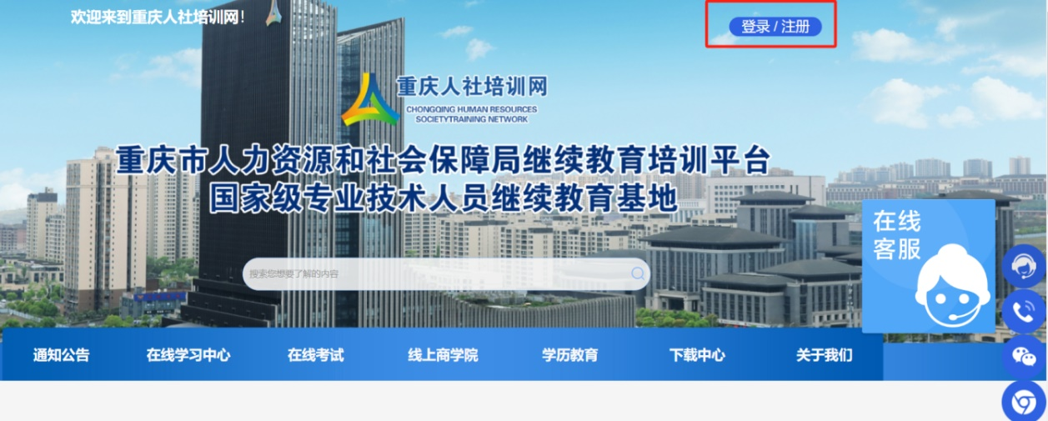
（三）在网站首页右上角点击“登录”按钮进行登录。若提示“用户名或密码错误”，请点击登录页面“忘记密码”进行密码重置，并使用手机号及重置后密码进行手机号登录。若密码重置失败或手机号发生变更，请通过首页右侧在线客服联系管理员。
二、学习计划购买
登录后在首页“在线学习中心”选择“专技人员公需科目”进入网络学习平台，选择“重庆市2025年专技人员继续教育公需科目培训”培训项目，点击“立即购买”按钮，进入项目购买页面。
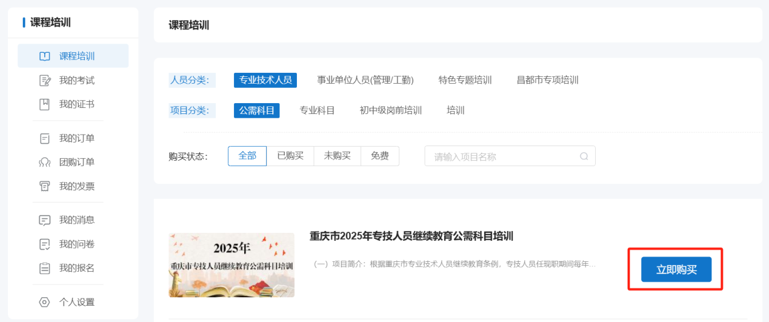
温馨提示：专业技术人员参加继续教育的时间，每年累计应不少于90学时，其中，公需科目不少于30学时，专业科目不少于60学时。重庆人社培训网提供专业科目学习渠道之一，可以在“项目分类”中选择“专业科目”进行培训学习。
（一）个人购买。
1. 提交订单。在项目购买页面，核实购买项目信息无误后，选择“个人购买”，进入提交订单页面。

订单支付。选择“立即申请”或“以后申请”发票，提交订单进行支付，平台支持使用支付宝、微信或银联进行在线支付。缴费成功后，在“我的发票”对应订单处，进行查看或补开发票等操作。（详见第五章电子发票）
（二）团体购买。
1. 账号注册。
若未注册的参训人员较少，可由学员在平台上自主注册。
若单位未注册人数超过10人，可指定专人将未注册的参训学员名单（附件2）发送至2020gxkm@cqhrsp.com邮箱，在收到邮件后2个工作日内，由市人服中心工作人员统一为未注册的学员注册账号，注册完毕会回复邮件，请注意查看邮件通知。

2. 统一缴费。指定单位专人用个人账号登录学习平台，在项目购买页面，选择“团体购买”，输入需参训学员的身份证号码，输入完成后点击“立即购买”，等待系统验证，若学员账号存在且未购买对应学习计划，即可提交订单；购买成功，学员即可登录进行学习。如购买失败，可在页面左下角点击“下载错误文件”，查看原因后进行修改并重新提交订单。
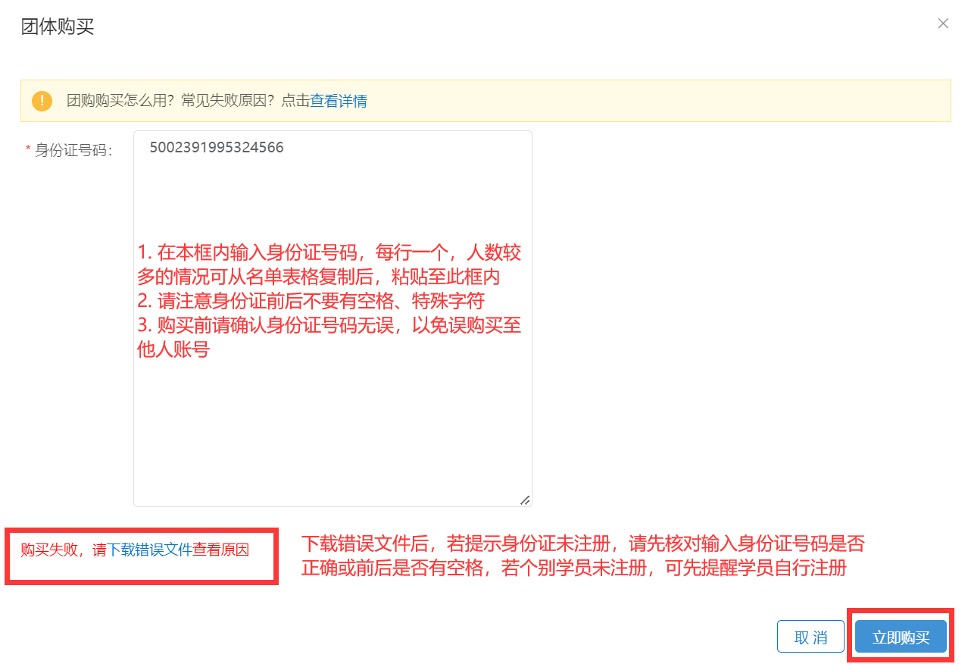
注意事项：
人员数量较多的情况，可直接从名单表格中复制身份证号码粘贴至输入框内，仅复制身份证号码，每行一个，请注意身份证中字母X大写，身份证前后不要有空格、特殊字符。
3. 提交订单，申请发票。
在订单提交页面，可以选择“立即申请”或“以后申请”发票。提交订单后，选择支付宝、微信或银联进行在线支付。缴费成功后，在“团购订单”对应订单处，进行查看或补开发票等操作。（详见第五章电子发票）
三、在线学习
（一）PC端网页学习。
1. 购买成功后点击“课程培训”，找到已购买项目进入学习，根据公需科目培训要求学习完成30学时课程，方可获得证书。
2. 点击“进入学习”进入课程列表展示页面，选择相应课程封面进入观看页面。
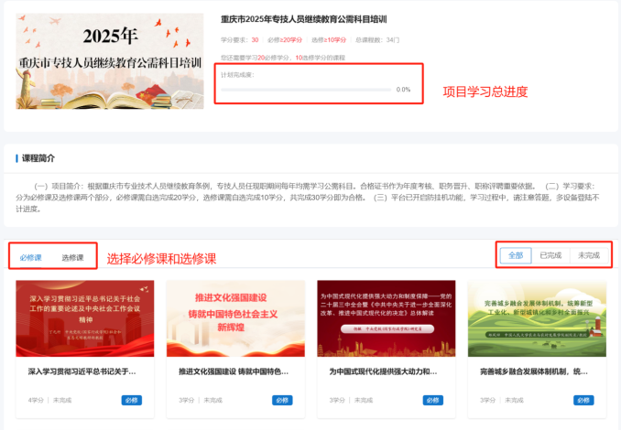
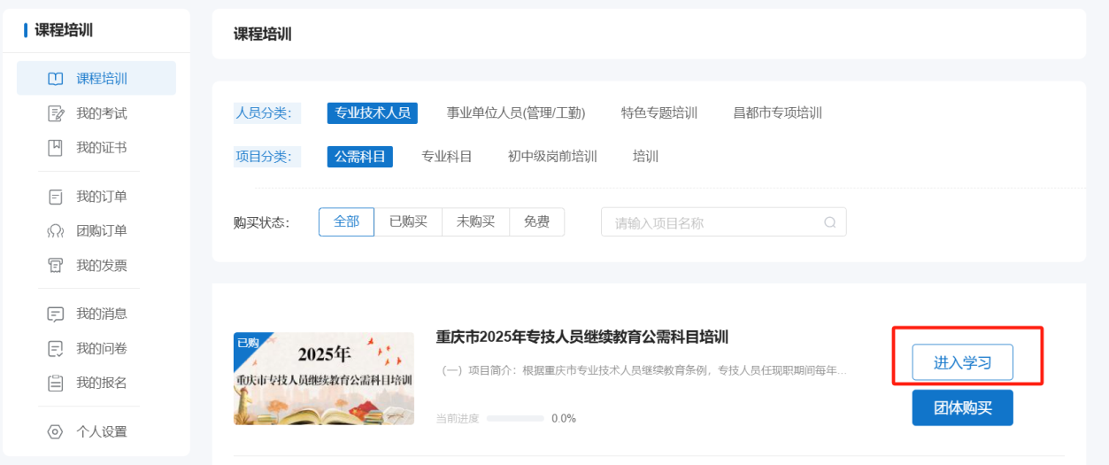
注意事项：
1. 通过“学分要求”和“计划完成度”查看培训项目完成情况。
2. 在课程展示页面，可通过切换页码查看所有课程。
3. 平台已开启防挂机功能，学习过程中请注意答题。
4. 一个课程有多个章节，需要学习完每个章节才可获得学分。
（二）移动端学习。
1. 关注微信公众号。通过搜索“重庆市人力资源开发服务中心”或者扫描下方二维码关注市人服中心微信公众号。


（微信公众号）
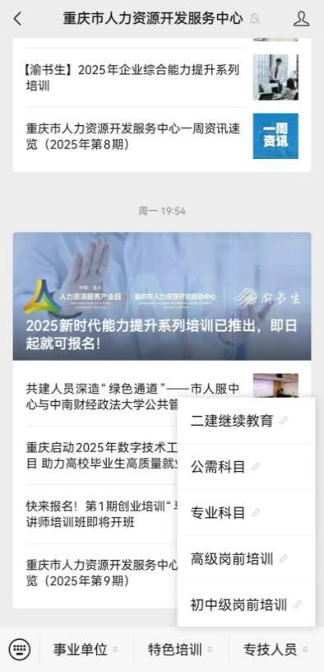
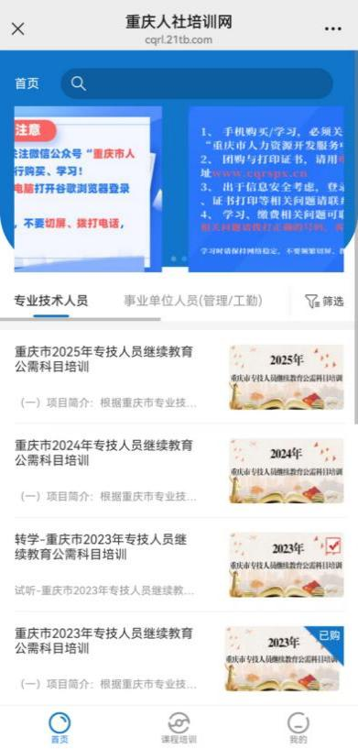
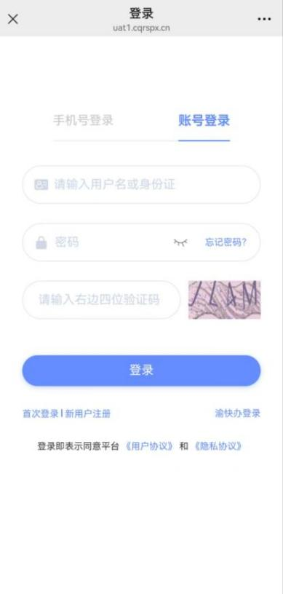
2.进入微信公众号选择继续教育栏目中的公需科目，进入登录页面，输入用户名及密码即可登录。登录后在首页自主选择培训项目，跳转至项目详情页点击“立即购买”，确认购买项目信息无误后使用微信支付。
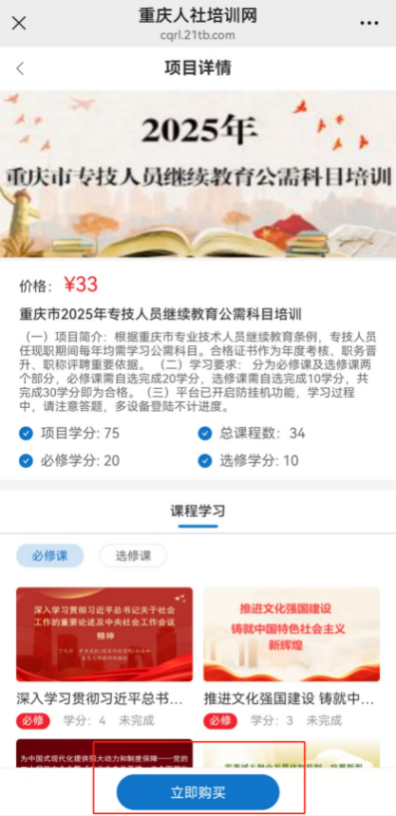
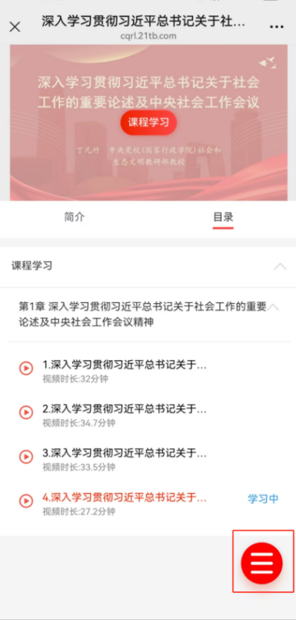
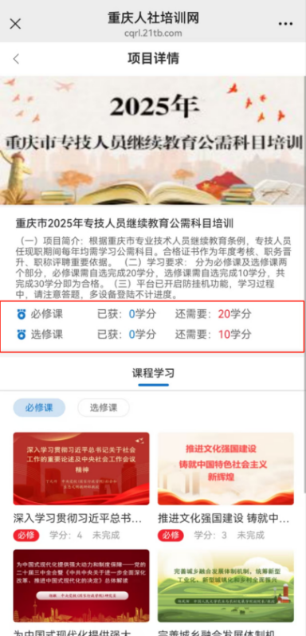
3.购买完成后，在“课程培训”页面点击“进入学习”，然后点击课程即可进入学习页面，课程播放页面中有多个章节时需学习完成每个章节才可获得学分。
四、打印证书
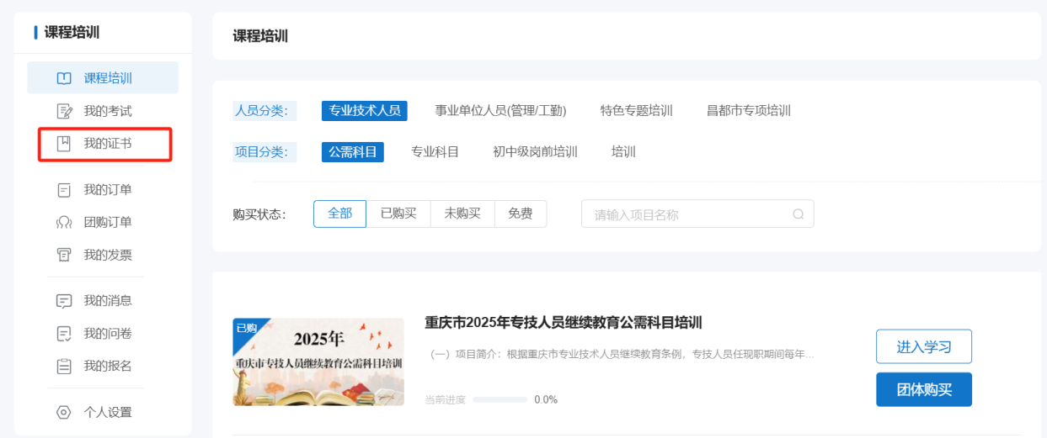
达到培训项目要求的学分后，返回课程培训页面，在导航栏选择“我的证书”，查看已完成的培训计划，点击按钮“查看证书”，按照提示完善个人信息后即可打印合格证书。合格证已采用电子印章，无需加盖鲜章。
注意事项：
组织机构选择贵单位，若查找不到贵单位，请选择您档案所在区县。
五、电子发票
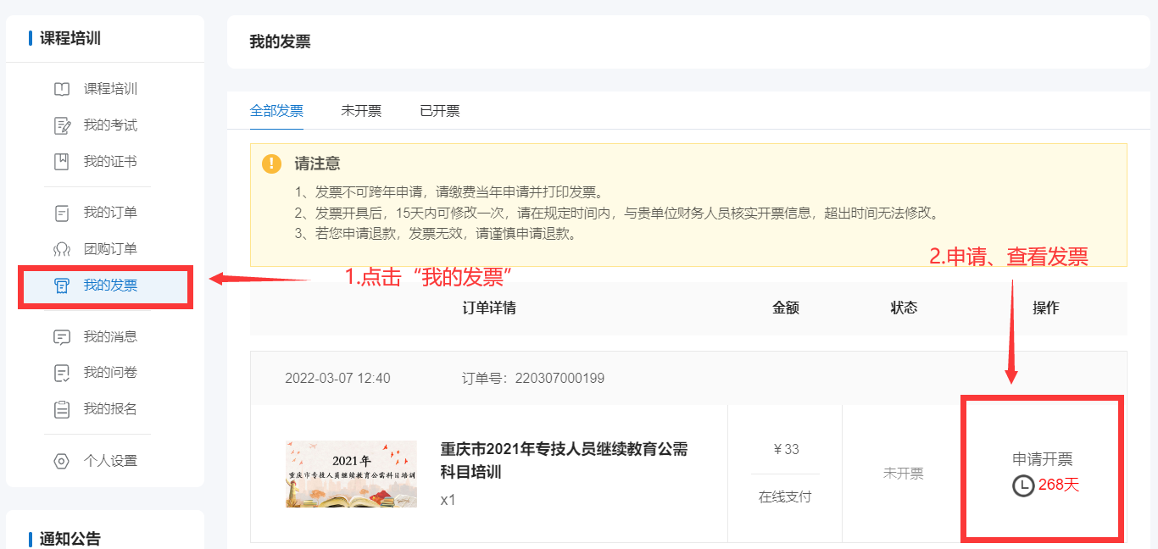
在左边导航栏选择“我的发票”，在已缴费的订单右侧“查看发票”，可打印或下载电子发票。若提交订单时选择“以后申请”，可在已缴费的订单右侧点击“申请开票”补开发票。
注意事项：
- 不能跨年补开发票，请在缴费当年申请发票。
2. 申请开票成功15日内可修改发票1次，跨年不可修改。
3. 开票前，请与贵单位的财务人员核实开票信息，以免填写错误。
六、咨询方式
（一）账号注册、登录、证书问题咨询：400-023-9229，按1选择登录注册问题。
（二）学习技术咨询热线：400-618-7500，按2选择售后服务。
（三）在线客服：在首页侧边栏选择在线客服，可进行技术操作咨询。

